Упражнение «Колесо жизненного баланса»
Мы часто бегаем по кругу. Нам сложно увидеть, что происходит в нашей жизни и как мы можем повлиять на ход событий. В круговороте времени, ежедневной суеты и муками выбора дальнейшего жизненного пути, остановиться крайне сложно, чтобы окинуть взглядом свою жизнь и сделать правильные выводы.
Однако, пора,
именно сейчас наступил такой момент.
ПОРА ВЗГЛЯНУТЬ НА СВОЮ ЖИЗНЬ «С ВЫСОТЫ ПТИЧЬЕГО ПОЛЁТА»!
Цель: понять, из чего состоит ваша жизнь, что для вас действительно важно
и осознать, какие изменения привнесут кардинальные изменения в вашу жизнь и помогут достичь наибольших успехов.

Процедура проведения:

- Распечатайте данную форму колеса или нарисуйте от руки. А также запаситесь ручкой, карандашом, цветными карандашами, фломастером.

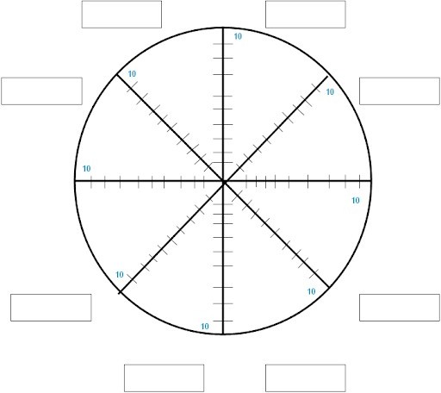

- Дайте название областям вашей жизни.
.
Физическое состояние. Это спорт, поддержание здоровья, хорошее питание, достаточный сон – все то, что формирует наше физическое тело и
2. Личные отношения. Сюда относят все моменты, касающиеся семьи или просто близких отношений – родители, дети, любимые.
3. Личностное развитие. Разное у всех, но способствующее формированию личности и ее особенностей. Оценивать можно ум, характер, наличие знание, качество привычек, уровень владения языками.

Карьера и доходы. Эта сфера жизни колеса баланса в первую очередь от
.
Карьера и доходы. Эта сфера жизни колеса баланса в первую очередь отражает уровень финансового достатка. А также перспективы в профессии

.
Друзья. Нас формирует окружение, поэтому очень важно уметь непредвзято оценивать своих близких. Правильный баланс в этой сфере:
треть друзей ниже вас по уровню жизни, треть выше, треть имеет схожие
.
Яркость жизни. Все, что дает энергию и наполняет позитивом. Чаще всего сюда относят эмоциональные события – путешествия, развлечения,

.
Хобби. Второй источник жизненной энергии – развитие в том, что приносит удовольствие. Нередки здесь и приятные бонусы – новые
.
Духовная сфера. У каждого она своя. Кто религиозен, тот может продолжать развитие в этом направлении. Для других интерес может

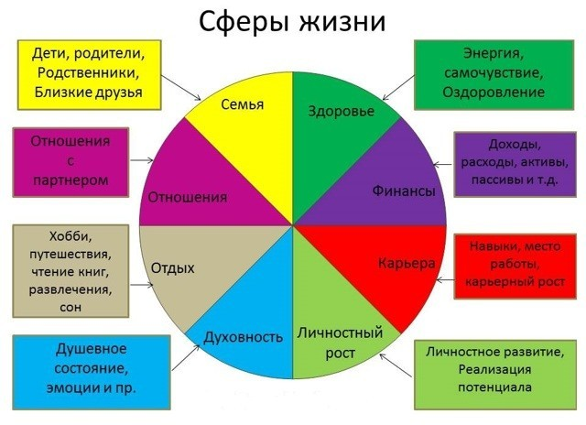

Оцениваем каждую сферу по 10-бальной системе – минимальный бал ставится ближе к центру круга, максимальный – к границе. Закрашиваем каждый жизненный параметр отдельным цветом. Пример:

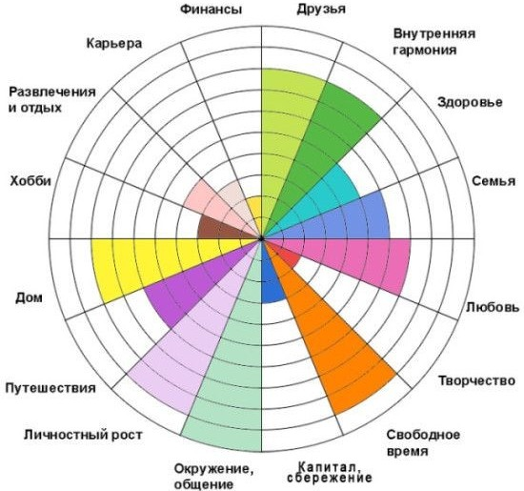

- Анализ – это важный этап, без которого ни одно упражнение не будет иметь эффекта. Цель анализа в данном случае в том, чтобы определить, как сделать колесо круглым, а не угловатым (особенно хорошо угловатость видна, если вы использовали отметку на линиях). Для этого подумайте, что может изменить вашу жизнь и для каждой западающей сферы придумайте 2-3 цели на ближайшее будущее, сформулируйте их в системе SMART и приступайте к преобразованию вашей действительности.

Пример без SMART:

